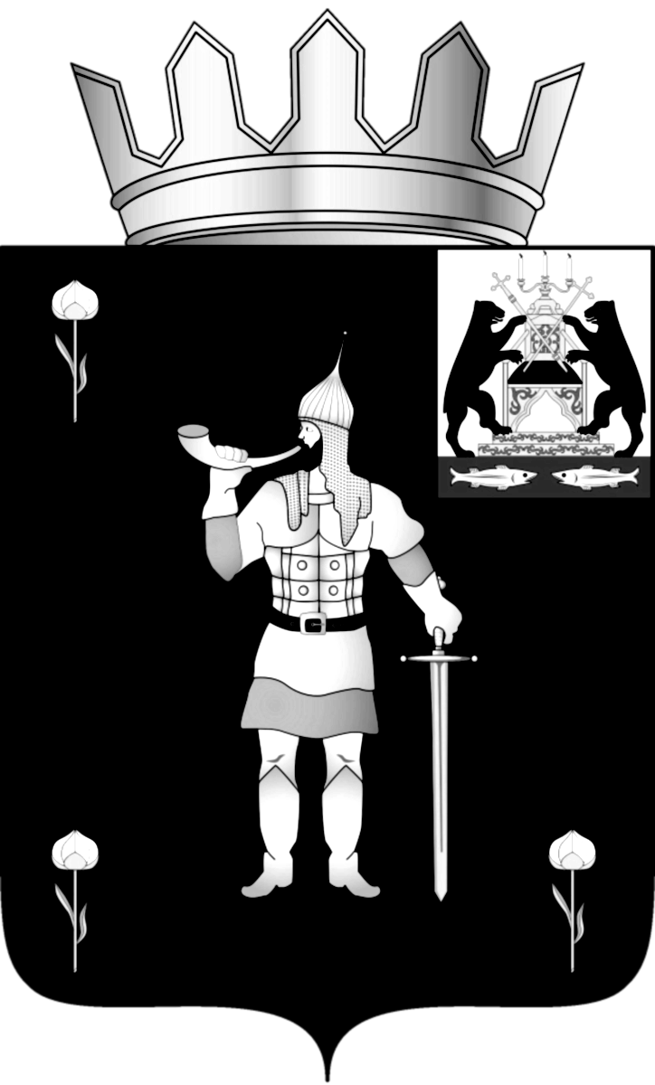

Российская Федерация

Новгородская область

ДУМА ВОЛОТОВСКОГО МУНИЦИПАЛЬНОГО ОКРУГА

**Р Е Ш Е Н И Е**

от 26.11.2020 № 46

п. Волот

Об утверждении порядка формирования, ведения и обязательного опубликования перечня муниципального имущества Волотовского муниципального округа в целях предоставления его во владение и (или) пользование субъектам малого и среднего предпринимательства и организациям, образующим инфраструктуру поддержки субъектов малого и среднего предпринимательства, физическим лицам, применяющим социальный налоговый режим «Налог на профессиональный доход» (самозанятые), а также об условиях предоставления такого имущества в аренду

В соответствии с Федеральным [законом](consultantplus://offline/ref=7A4BABE96FE2C479CE764DC6F1C0139D1CC70B070515B64F60058D4B1AE83120CF9FC64789D37F2AnBo2H) от 22.07.2008 № 159-ФЗ "Об особенностях отчуждения недвижимого имущества, находящегося в государственной собственности субъектов Российской Федерации или в муниципальной собственности и арендуемого субъектами малого и среднего предпринимательства, и о внесении изменений в отдельные законодательные акты Российской Федерации", Федеральным [законом](consultantplus://offline/ref=7A4BABE96FE2C479CE764DC6F1C0139D1CC60B030519B64F60058D4B1AE83120CF9FC64789D37D2BnBo0H) от 24.06.2007 № 209-ФЗ "О развитии малого и среднего предпринимательства в Российской Федерации",

**Дума Волотовского муниципального округа**

**РЕШИЛА:**

1. Утвердить прилагаемый Порядок формирования, ведения и обязательного опубликования перечня муниципального имущества Волотовского муниципального округа в целях предоставления его во владение и (или) пользование субъектам малого и среднего предпринимательства и организациям, образующим инфраструктуру поддержки субъектов малого и среднего предпринимательства, физическим лицам, применяющим социальный налоговый режим «Налог на профессиональный доход» (самозанятые),а также об условиях предоставления такого имущества в аренду.

2. Признать утратившими силу решения Думы Волотовского муниципального района:

- от 29.08.2016 № 85 «Об утверждении порядка формирования, ведения и обязательного опубликования перечня муниципального имущества Волотовского муниципального района в целях предоставления его во владение и (или) пользование субъектам малого и среднего предпринимательства и организациям, образующим инфраструктуру поддержки субъектов малого и среднего предпринимательства, а также об условиях предоставления такого имущества в аренду»;

- от 26.09.2019 № 307 «О внесении изменений в порядок формирования, ведения и обязательного опубликования перечня муниципального имущества Волотовского муниципального района в целях предоставления его во владение и (или) пользование субъектам малого и среднего предпринимательства и организациям, образующим инфраструктуру поддержки субъектов малого и среднего предпринимательства, а также об условиях предоставления такого имущества в аренду».

3. Опубликовать настоящее решение в муниципальной газете «Волотовский вестник» и на официальном сайте Администрации муниципального района в информационно-телекоммуникационной сети «Интернет».

Глава Волотовского Председатель Думы Волотовского

муниципального округа муниципального округа

А.И. Лыжов Г.А. Лебедева

Утвержден

решением Думы Волотовского

муниципального округа

от 26.11.2020 № 46

ПОРЯДОК

формирования, ведения и обязательного опубликования перечня муниципального имущества Волотовского муниципального округа,

в целях предоставления его во владение и (или) пользование субъектам малого и среднего предпринимательства и организациям, образующим инфраструктуру поддержки субъектов малого и среднего предпринимательства, физическим лицам, применяющим социальный налоговый режим «налог на профессиональный доход» (самозанятые), а также об условиях предоставления такого имущества в аренду

**1. Общие положения**

1.1. Настоящий Порядок разработан в соответствии с Федеральным [законом](consultantplus://offline/ref=7A4BABE96FE2C479CE764DC6F1C0139D1CC70B070515B64F60058D4B1AE83120CF9FC64789D37F2AnBo2H) от 22.07.2008 № 159-ФЗ "Об особенностях отчуждения недвижимого имущества, находящегося в государственной собственности субъектов Российской Федерации или в муниципальной собственности и арендуемого субъектами малого и среднего предпринимательства, и о внесении изменений в отдельные законодательные акты Российской Федерации", Федеральным [законом](consultantplus://offline/ref=7A4BABE96FE2C479CE764DC6F1C0139D1CC60B030519B64F60058D4B1AE83120CF9FC64789D37D2BnBo0H) от 24.06.2007 № 209-ФЗ "О развитии малого и среднего предпринимательства в Российской Федерации" и определяет порядок работы органов местного самоуправления по формированию, ведению и обязательному опубликованию перечня муниципального имущества Волотовского муниципального округа, предоставляемого во владение и (или) пользование субъектам малого и среднего предпринимательства и организациям, образующим инфраструктуру поддержки субъектов малого и среднего предпринимательства, физическим лицам, применяющим социальный налоговый режим «Налог на профессиональный доход» (самозанятые), (далее - Перечень).

1.2. Деятельность по формированию, ведению и опубликованию Перечня осуществляет комитет по управлению муниципальным имуществом, земельным вопросам и градостроительной деятельности Администрации Волотовского муниципального округа (далее - КУМИ).

1.3. В Перечень может быть включено как движимое, так и недвижимое муниципальное имущество Волотовского муниципального округа, свободное от прав третьих лиц (за исключением имущественных прав субъектов малого и среднего предпринимательства), в том числе земельные участки (за исключением земельных участков, предназначенных для ведения личного подсобного хозяйства, огородничества, садоводства, индивидуального жилищного строительства), здания, строения, сооружения, нежилые помещения, оборудование, машины, механизмы, установки, транспортные средства, инвентарь, инструменты. В указанный перечень не включаются земельные участки, предусмотренные [подпунктами 1](consultantplus://offline/ref=CBE051A232C8B8C548568028618F184DDF4268DFDA9419C5DB4169096E23DF608D8E5D484B880367F79F31BD400885A6F3B2ECE5CD43O358H)-[10](consultantplus://offline/ref=CBE051A232C8B8C548568028618F184DDF4268DFDA9419C5DB4169096E23DF608D8E5D4F4E880938F28A20E54C0E9CB8F7A8F0E7CCO45BH), [13](consultantplus://offline/ref=CBE051A232C8B8C548568028618F184DDF4268DFDA9419C5DB4169096E23DF608D8E5D4F4E8B0938F28A20E54C0E9CB8F7A8F0E7CCO45BH)-[15](consultantplus://offline/ref=CBE051A232C8B8C548568028618F184DDF4268DFDA9419C5DB4169096E23DF608D8E5D4F4E8D0938F28A20E54C0E9CB8F7A8F0E7CCO45BH), [18](consultantplus://offline/ref=CBE051A232C8B8C548568028618F184DDF4268DFDA9419C5DB4169096E23DF608D8E5D4F4E800938F28A20E54C0E9CB8F7A8F0E7CCO45BH) и [19 пункта 8 статьи 39.11](consultantplus://offline/ref=CBE051A232C8B8C548568028618F184DDF4268DFDA9419C5DB4169096E23DF608D8E5D4F4E810938F28A20E54C0E9CB8F7A8F0E7CCO45BH) Земельного кодекса Российской Федерации, за исключением земельных участков, предоставленных в аренду субъектам малого и среднего предпринимательства (далее - имущество).

1.4. КУМИ утверждает перечень муниципального имущества, свободного от прав третьих лиц (за исключением права хозяйственного ведения, права оперативного управления, а также имущественных прав субъектов малого и среднего предпринимательства), с ежегодным до 1 ноября текущего года дополнением такого перечня муниципальным имуществом. Включенное в Перечень имущество, используется в целях предоставления его во владение и (или) в пользование на долгосрочной основе (в том числе по [льготным ставкам](consultantplus://offline/ref=BD1B4EE94CB3FAA5C9BCAB95D26085C5606508595096EC7D45AA8F0EB21C8E0893EFDD66EA21614CD2924E5EC57ACDC7E06CE50A09F2ECDCj2UFH) арендной платы) субъектам малого и среднего предпринимательства и организациям, образующим инфраструктуру поддержки субъектов малого и среднего предпринимательства, физическим лицам, применяющим социальный налоговый режим «Налог на профессиональный доход» (самозанятые), а также может быть отчуждено на возмездной основе в собственность субъектов малого и среднего предпринимательства и физическим лицам, применяющим социальный налоговый режим «Налог на профессиональный доход» (самозанятые) в соответствии с Федеральным [законом](consultantplus://offline/ref=BD1B4EE94CB3FAA5C9BCAB95D26085C56165015D549FEC7D45AA8F0EB21C8E0881EF856AEB267F4DD587180F80j2U6H) от 22.06.2008 № 159-ФЗ "Об особенностях отчуждения недвижимого имущества, находящегося в государственной или в муниципальной собственности и арендуемого субъектами малого и среднего предпринимательства.

**2. Формирование и ведение Перечня**

2.1. В Перечень включается имущество, составляющее казну Волотовского муниципального округа, которое по своему назначению может быть использовано Субъектами для осуществления их уставной деятельности, не востребованное органами местного самоуправления для обеспечения осуществления Волотовским муниципальным округом своих полномочий.

2.2. КУМИ формирует и направляет проект Перечня для согласования в комитет по сельскому хозяйству и экономике Администрации Волотовского муниципального округа (далее – комитет по сельскому хозяйству и экономике).

2.3. Комитет по сельскому хозяйству и экономике в течение 5 рабочих дней с момента получения проекта Перечня направляет согласованный проект Перечня, а в случае несогласования - мотивированное заключение в КУМИ.

2.4. После согласования проекта Перечня выносится решение об утверждении данного Перечня. Решение выносится в форме постановления Администрации Волотовского муниципального округа.

В случае несогласования комитетом по сельскому хозяйству и экономике Перечня КУМИ в течение 5 рабочих дней готовит проект Перечня с учетом заключения.

2.5. Дополнения (изменения) в утвержденный Перечень вносятся в порядке, предусмотренном п. п. 2.2 - 2.4 настоящего Положения.

Дополнения и изменения в утвержденный Перечень могут вноситься по следующим основаниям:

- при передаче в казну Волотовского муниципального округа объектов, находящихся в пользовании Субъектов, прошедших процедуру государственной регистрации права собственности после утверждения Перечня и которые не подлежат отчуждению в порядке реализации преимущественного права на приобретение арендуемого имущества в соответствии с Федеральным [законом](consultantplus://offline/ref=7A4BABE96FE2C479CE764DC6F1C0139D1CC70B070515B64F60058D4B1AnEo8H) от 22.07.2008 № 159-ФЗ "Об особенностях отчуждения недвижимого имущества, находящегося в государственной собственности субъектов Российской Федерации или в муниципальной собственности и арендуемого Субъектами, и о внесении изменений в отдельные законодательные акты Российской Федерации", по основаниям, указанным в [статье 3](consultantplus://offline/ref=7A4BABE96FE2C479CE764DC6F1C0139D1CC70B070515B64F60058D4B1AE83120CF9FC64789D37F2EnBo3H) вышеуказанного Закона;

- при передаче в казну муниципального образования объектов, прошедших процедуру государственной регистрации права собственности, не обремененных правами третьих лиц, при условии, что объекты не будут использоваться для размещения органов местного самоуправления и муниципальных организаций;

- по результатам рассмотрения ходатайства заинтересованного лица (органа местного самоуправления) о включении муниципального имущества в Перечень.

2.6. Имущество исключается из Перечня в следующих случаях:

- списания;

- изменения количественных и качественных характеристик, в результате которого оно становится непригодным для использования по своему первоначальному назначению;

- принятия уполномоченным органом решения о передаче данного имущества в федеральную собственность или собственность Новгородской области;

- утраты или гибели имущества;

- возникновения потребности в данном имуществе у органов местного самоуправления для обеспечения осуществления Волотовским муниципальным округом своих полномочий.

2.7. Перечень содержит (в виде записей) сведения об имуществе, а также о документах, на основании которых в Перечень вносятся записи, и ведется КУМИ на бумажных и электронных носителях по нижеприведенной форме.

|  |  |  |  |
| --- | --- | --- | --- |
| № | Наименование имущества и  его характеристики <*> | Местонахождение муниципально-го имущества | Примечание (сведения об арендаторе, виде осуществляемой им деятельности, срок предоставления муниципального имущества в аренду и другие сведения) |
|  |  |  |  |

--------------------------------

<*> Для недвижимого имущества указываются: наименование, площадь, кадастровый номер, год постройки.

Для движимого имущества указываются основные технические характеристики объекта, год ввода в эксплуатацию, процент износа имущества.

2.8. Включение имущества в Перечень или исключение его из Перечня, а также изменение сведений об имуществе производятся путем внесения соответствующей записи.

Изменение сведений о конкретном имуществе, включенном в Перечень, производится на основании правоустанавливающих и иных документов, содержащих характеристики имущества, позволяющие однозначно его идентифицировать (установить его количественные и качественные характеристики). Отдельного решения об изменении сведений об имуществе не требуется.

2.9. Внесение в Перечень записи об имуществе или исключение записи об имуществе производятся КУМИ в трехдневный срок со дня принятия решения. Изменение сведений производится в трехдневный срок со дня представления в КУМИ документов, подтверждающих возникновение основания для внесения изменения.

**3. Опубликование Перечня**

3.1. Перечень, а также все изменения в него подлежат опубликованию в муниципальной газете "Волотовский вестник" и размещению в сети Интернет на официальном сайте Администрации Волотовского муниципального округа в течение десяти рабочих дней с момента его утверждения или внесения в него изменений.

**4. Порядок и условия предоставления муниципального имущества в аренду**

4.1. Предоставление муниципального имущества в аренду Субъектам осуществляется посредством проведения торгов (аукцион, конкурс), которые проводятся среди таких Субъектов. Юридические и физические лица, не относящиеся к категории Субъектов, к участию в торгах не допускаются.

4.2. Предоставление муниципального имущества в аренду Субъектам без проведения конкурса, аукциона на право заключения договора аренды осуществляется по следующим основаниям:

- перезаключение договоров аренды с Субъектами на новый срок в случаях, установленных законодательством;

- предоставление муниципальной помощи Субъектам, осуществляющим приоритетные виды деятельности, в соответствии с утвержденным перечнем таких видов деятельности.

4.3. Проведение торгов на право заключения договора аренды муниципального имущества осуществляется в соответствии с требованиями законодательства Российской Федерации.

4.4. Условия предоставления муниципального имущества в аренду публикуются в объявлении о проведении торгов на право заключения договора аренды муниципального имущества.

4.5. Размер арендной платы за пользование муниципальным имуществом Субъектами устанавливается в соответствии с утвержденными решением Думы Волотовского муниципального округа ставками арендной платы на момент проведения торгов.

4.6. При передаче в аренду Субъектам имущества, включенного в Перечень, предусматривается срок заключения договора аренды не менее пяти лет, за исключением случаев, установленных действующим законодательством.